TRƯỜNG ĐẠI HỌC TÀI NGUYÊN VÀ MÔI TRƯỜNG THÀNH PHỐ HỒ CHÍ MINH (HCMUNRE)
KHOA CÔNG NGHỆ THÔNG TIN
BÁO CÁO THỰC HÀNH MÔN CƠ SỞ DỮ LIỆU NÂNG CAO
HỆ QUẢN TRỊ CƠ SỞ DỮ LIỆU ORACLE
Giảng viên hướng dẫn: ThS. Phạm Trọng Huynh
Sinh viên thực hiện: Đỗ Tiến Trí
Mã số sinh viên: 1250080208
Lớp: 12_DH_CNTT4

PHẦN 1: VIEW (BẢNG ẢO)
  - View tóm tắt môn học (vw_course_summary)
Mã Code:
CREATE OR REPLACE VIEW vw_course_summary ASSELECT co.ma_mon_hoc, co.mo_ta, co.hoc_phi,
COUNT(DISTINCT cl.ma_lop_hoc) AS so_lop,
COUNT(e.ma_sinh_vien) AS tong_svFROM mon_hoc coLEFT JOIN lop_hoc cl ON co.ma_mon_hoc = cl.ma_mon_hocLEFT JOIN dang_ky e ON cl.ma_lop_hoc = e.ma_lop_hocGROUP BY co.ma_mon_hoc, co.mo_ta, co.hoc_phi;
Kết Quả :
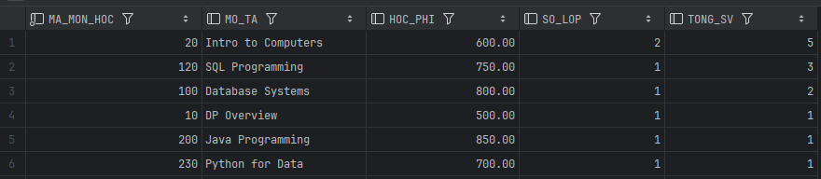
  - View trạng thái sinh viên (vw_student_status)
Mã Code:
CREATE OR REPLACE VIEW vw_student_status ASSELECT s.ma_sinh_vien, s.ho || ' ' || s.ten AS ho_ten,
COUNT(e.ma_lop_hoc) AS so_lop_hoc,
NVL(SUM(co.hoc_phi), 0) AS tong_hoc_phi,
ROUND(AVG(e.diem_tong_ket), 2) AS diem_tbFROM sinh_vien sJOIN dang_ky e ON s.ma_sinh_vien = e.ma_sinh_vienJOIN lop_hoc cl ON e.ma_lop_hoc = cl.ma_lop_hocJOIN mon_hoc co ON cl.ma_mon_hoc = co.ma_mon_hocGROUP BY s.ma_sinh_vien, s.ho, s.tenHAVING COUNT(e.ma_lop_hoc) >= 1;
Kết Quả :
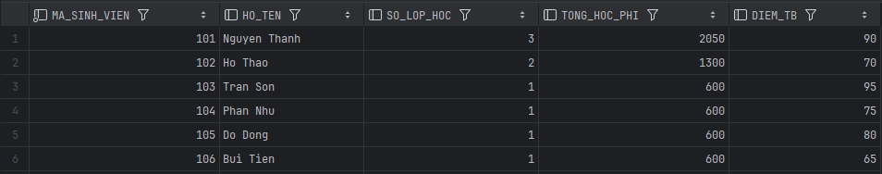
  - View kiểm tra sức chứa lớp học (vw_class_availability)
Mã Code:
CREATE OR REPLACE VIEW vw_class_availability ASSELECT cl.ma_lop_hoc, co.mo_ta, i.ho || ' ' || i.ten AS ten_giao_vien,
cl.suc_chua, COUNT(e.ma_sinh_vien) AS so_da_dk,
cl.suc_chua - COUNT(e.ma_sinh_vien) AS cho_trong,
CASE WHEN cl.suc_chua - COUNT(e.ma_sinh_vien) > 0 THEN 'Con cho' ELSE 'Het cho' END AS trang_thaiFROM lop_hoc clJOIN mon_hoc co ON cl.ma_mon_hoc = co.ma_mon_hocJOIN giang_vien i ON cl.ma_giang_vien = i.ma_giang_vienLEFT JOIN dang_ky e ON cl.ma_lop_hoc = e.ma_lop_hocGROUP BY cl.ma_lop_hoc, cl.ma_mon_hoc, co.mo_ta, i.ho, i.ten, cl.suc_chuaHAVING cl.suc_chua - COUNT(e.ma_sinh_vien) > 0;
Kết Quả : 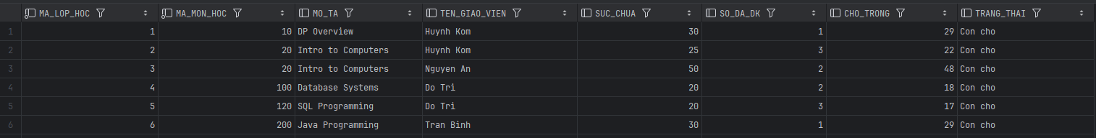
  - View top 5 khóa học đăng ký nhiều nhất (vw_top_courses)
Mã Code:
CREATE OR REPLACE VIEW vw_top_courses ASSELECT ma_mon_hoc, mo_ta, tong_dk, hangFROM (
SELECT co.ma_mon_hoc, co.mo_ta, COUNT(e.ma_sinh_vien) AS tong_dk,
RANK() OVER (ORDER BY COUNT(e.ma_sinh_vien) DESC) AS hang
FROM mon_hoc co
LEFT JOIN lop_hoc cl ON co.ma_mon_hoc = cl.ma_mon_hoc
LEFT JOIN dang_ky e ON cl.ma_lop_hoc = e.ma_lop_hoc
GROUP BY co.ma_mon_hoc, co.mo_ta
) WHERE hang <= 5 WITH READ ONLY;
Kết Quả : 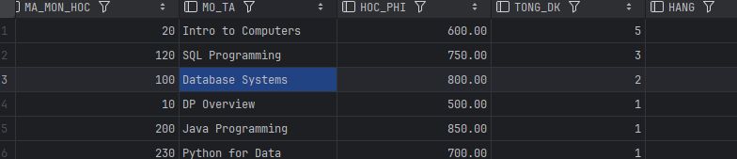
  - View sinh viên chưa có điểm (vw_pending_enrollment)
Mã Code:
CREATE OR REPLACE VIEW vw_pending_enrollment ASSELECT ma_sinh_vien, ma_lop_hoc, ngay_ghi_danh, diem_tong_ketFROM dang_ky WHERE diem_tong_ket IS NULL WITH CHECK OPTION;
Kết Quả :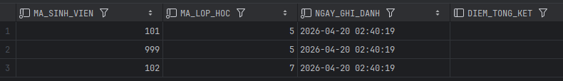
1.6. View tính khối lượng công việc giáo viên (vw_instructor_workload) Mã Code:
CREATE OR REPLACE VIEW vw_instructor_workload ASSELECT i.ma_giang_vien, i.ho || ' ' || i.ten AS ho_ten,
COUNT(DISTINCT cl.ma_lop_hoc) AS so_lop,
COUNT(e.ma_sinh_vien) AS tong_sv,
CASE WHEN COUNT(DISTINCT cl.ma_lop_hoc) >= 3 THEN 'Ban nhieu' ELSE 'Binh thuong' END AS muc_banFROM giang_vien iLEFT JOIN lop_hoc cl ON i.ma_giang_vien = cl.ma_giang_vienLEFT JOIN dang_ky e ON cl.ma_lop_hoc = e.ma_lop_hocGROUP BY i.ma_giang_vien, i.ho, i.ten;
Kết Quả :
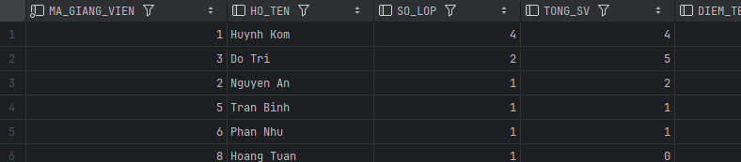

PHẦN 2: STORED PROCEDURE
2.1. Thủ tục đăng ký lớp học (enroll_student)
Mã Code:
CREATE OR REPLACE PROCEDURE enroll_student (p_studentid IN NUMBER, p_classid IN NUMBER) IS
v_check NUMBER; v_capacity NUMBER; v_enrolled NUMBER;BEGIN
SELECT COUNT(*) INTO v_check FROM sinh_vien WHERE ma_sinh_vien = p_studentid;
IF v_check = 0 THEN DBMS_OUTPUT.PUT_LINE('SV khong ton tai'); RETURN; END IF;
SELECT suc_chua INTO v_capacity FROM lop_hoc WHERE ma_lop_hoc = p_classid;
SELECT COUNT(*) INTO v_enrolled FROM dang_ky WHERE ma_lop_hoc = p_classid;
IF v_enrolled >= v_capacity THEN DBMS_OUTPUT.PUT_LINE('Lop day'); RETURN; END IF;
INSERT INTO dang_ky (ma_sinh_vien, ma_lop_hoc, ngay_ghi_danh, tao_boi, ngay_tao, sua_boi, ngay_sua)
VALUES (p_studentid, p_classid, SYSDATE, USER, SYSDATE, USER, SYSDATE);
COMMIT;END;
Kết Quả :
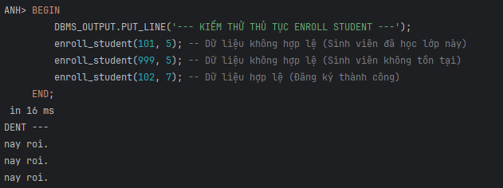
2.2. Thủ tục cập nhật điểm (update_final_grade)
Mã Code:
CREATE OR REPLACE PROCEDURE update_final_grade (p_studentid IN NUMBER, p_classid IN NUMBER, p_grade IN NUMBER) ISBEGIN
UPDATE dang_ky SET diem_tong_ket = p_grade WHERE ma_sinh_vien = p_studentid AND ma_lop_hoc = p_classid;
MERGE INTO diem_so g USING (SELECT p_studentid AS sid, p_classid AS cid FROM dual) src
ON (g.ma_sinh_vien = src.sid AND g.ma_lop_hoc = src.cid)
WHEN MATCHED THEN UPDATE SET g.diem_so = p_grade, g.ngay_sua = SYSDATE
WHEN NOT MATCHED THEN INSERT (ma_sinh_vien, ma_lop_hoc, diem_so, tao_boi, ngay_tao, sua_boi, ngay_sua)
VALUES (p_studentid, p_classid, p_grade, USER, SYSDATE, USER, SYSDATE);
COMMIT;END;
Kết Quả : 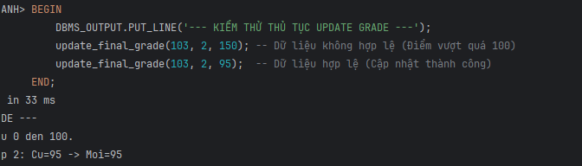
2.3. Thủ tục chuyển lớp (transfer_student)
Mã Code:
CREATE OR REPLACE PROCEDURE transfer_student (p_studentid IN NUMBER, p_old_classid IN NUMBER, p_new_classid IN NUMBER) ISBEGIN
SAVEPOINT sp_truoc_chuyen;
DELETE FROM dang_ky WHERE ma_sinh_vien = p_studentid AND ma_lop_hoc = p_old_classid;
INSERT INTO dang_ky (ma_sinh_vien, ma_lop_hoc, ngay_ghi_danh, tao_boi, ngay_tao, sua_boi, ngay_sua)
VALUES (p_studentid, p_new_classid, SYSDATE, USER, SYSDATE, USER, SYSDATE);
COMMIT;
EXCEPTION WHEN OTHERS THEN ROLLBACK TO sp_truoc_chuyen; DBMS_OUTPUT.PUT_LINE(SQLERRM);END;
Kết Quả :
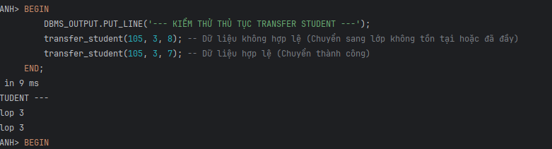
2.4. Thủ tục báo cáo chi tiết lớp học (report_class_detail)
Mã Code:
SQL
CREATE OR REPLACE PROCEDURE report_class_detail (p_classid IN NUMBER) ISBEGIN
DBMS_OUTPUT.PUT_LINE(RPAD('STT',4) || ' | ' || RPAD('Ho Ten',24) || ' | ' || LPAD('Diem',8));
FOR rec IN (SELECT s.ho || ' ' || s.ten AS ho_ten, e.diem_tong_ket FROM dang_ky e JOIN sinh_vien s ON e.ma_sinh_vien = s.ma_sinh_vien WHERE e.ma_lop_hoc = p_classid) LOOP
DBMS_OUTPUT.PUT_LINE(LPAD(ROWNUM,3) || ' | ' || RPAD(rec.ho_ten,24) || ' | ' || LPAD(NVL(TO_CHAR(rec.diem_tong_ket),'NULL'),8));
END LOOP;END;
Kết Quả :
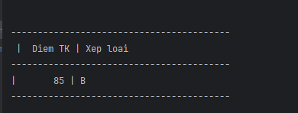
2.5. Thủ tục đồng bộ điểm (sync_grade_from_enrollment) Mã Code:
SQL
CREATE OR REPLACE PROCEDURE sync_grade_from_enrollment ISBEGIN
FOR rec IN (SELECT ma_sinh_vien, ma_lop_hoc, diem_tong_ket FROM dang_ky WHERE diem_tong_ket IS NOT NULL) LOOP
MERGE INTO diem_so g USING dual ON (g.ma_sinh_vien = rec.ma_sinh_vien AND g.ma_lop_hoc = rec.ma_lop_hoc)
WHEN MATCHED THEN UPDATE SET g.diem_so = rec.diem_tong_ket
WHEN NOT MATCHED THEN INSERT (ma_sinh_vien, ma_lop_hoc, diem_so, tao_boi, ngay_tao, sua_boi, ngay_sua)
VALUES (rec.ma_sinh_vien, rec.ma_lop_hoc, rec.diem_tong_ket, USER, SYSDATE, USER, SYSDATE);
END LOOP;
COMMIT;END;
Kết Quả : 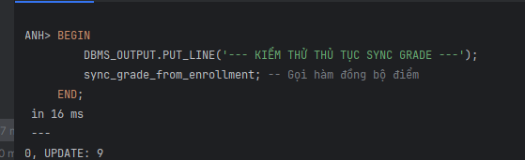2.6. Thủ tục in báo cáo hệ thống (print_system_report) Mã Code:
SQL
CREATE OR REPLACE PROCEDURE print_system_report IS
v_mon NUMBER; v_lop NUMBER; v_sv NUMBER;BEGIN
SELECT COUNT(*) INTO v_mon FROM mon_hoc;
SELECT COUNT(*) INTO v_lop FROM lop_hoc;
SELECT COUNT(*) INTO v_sv FROM sinh_vien;
DBMS_OUTPUT.PUT_LINE('Tong mon: ' || v_mon || ' | Tong lop: ' || v_lop || ' | Tong SV: ' || v_sv);
FOR rec IN (SELECT * FROM vw_instructor_workload) LOOP
DBMS_OUTPUT.PUT_LINE(RPAD(rec.ho_ten, 25) || ' | ' || rec.so_lop || ' lop');
END LOOP;END;
Kết Quả :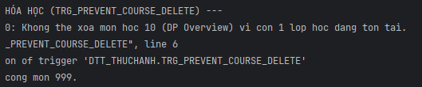

PHẦN 3: TRIGGER
3.1. Trigger kiểm tra sức chứa (trg_check_capacity)
Mã Code:
SQL
CREATE OR REPLACE TRIGGER trg_check_capacity FOR INSERT ON dang_ky COMPOUND TRIGGER
TYPE t_map IS TABLE OF NUMBER INDEX BY VARCHAR2(30); g_count t_map;
AFTER EACH ROW IS BEGIN g_count(TO_CHAR(:NEW.ma_lop_hoc)) := 1; END AFTER EACH ROW;
AFTER STATEMENT IS
v_cap NUMBER; v_cur NUMBER; v_key VARCHAR2(30) := g_count.FIRST;
BEGIN
WHILE v_key IS NOT NULL LOOP
SELECT suc_chua INTO v_cap FROM lop_hoc WHERE ma_lop_hoc = TO_NUMBER(v_key);
SELECT COUNT(*) INTO v_cur FROM dang_ky WHERE ma_lop_hoc = TO_NUMBER(v_key);
IF v_cur > v_cap THEN RAISE_APPLICATION_ERROR(-20010, 'Lop day'); END IF;
v_key := g_count.NEXT(v_key);
END LOOP;
END AFTER STATEMENT;END;
Kết Quả :
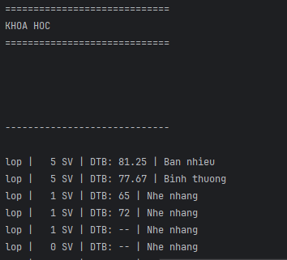
3.2. Trigger ghi nhật ký điểm (trg_grade_audit_log)
Mã Code:
CREATE OR REPLACE TRIGGER trg_grade_audit_log AFTER UPDATE OF diem_tong_ket ON dang_ky FOR EACH ROWBEGIN
IF NVL(:OLD.diem_tong_ket,-1) <> NVL(:NEW.diem_tong_ket,-1) THEN
INSERT INTO nhat_ky_sua_diem (ma_sinh_vien, ma_lop_hoc, diem_cu, diem_moi, nguoi_sua, thoi_gian)
VALUES (:OLD.ma_sinh_vien, :OLD.ma_lop_hoc, :OLD.diem_tong_ket, :NEW.diem_tong_ket, USER, SYSDATE);
END IF;END;
Kết Quả : 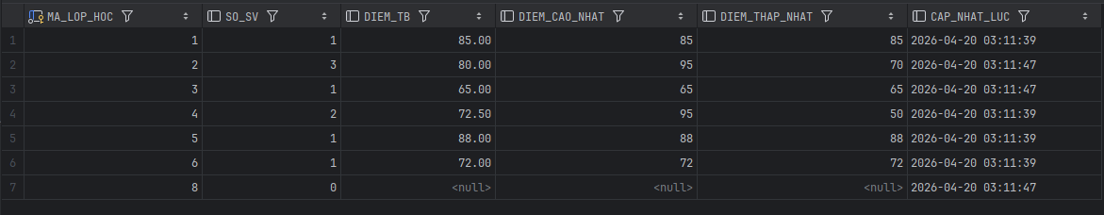
3.3. Trigger chặn xóa môn học (trg_prevent_course_delete) Mã Code:
CREATE OR REPLACE TRIGGER trg_prevent_course_delete BEFORE DELETE ON mon_hoc FOR EACH ROWDECLARE v_lop NUMBER;BEGIN
SELECT COUNT(*) INTO v_lop FROM lop_hoc WHERE ma_mon_hoc = :OLD.ma_mon_hoc;
IF v_lop > 0 THEN RAISE_APPLICATION_ERROR(-20020, 'Mon dang co lop, khong the xoa'); END IF;END;
Kết Quả : 
3.4. Trigger cập nhật thống kê (trg_update_grade_summary) Mã Code:
CREATE OR REPLACE TRIGGER trg_update_grade_summary AFTER INSERT OR UPDATE OR DELETE ON dang_ky FOR EACH ROWDECLARE v_id NUMBER := CASE WHEN DELETING THEN :OLD.ma_lop_hoc ELSE :NEW.ma_lop_hoc END;BEGIN
MERGE INTO tong_hop_diem_lop t USING (SELECT v_id AS cid, COUNT(diem_tong_ket) AS sv, AVG(diem_tong_ket) AS tb FROM dang_ky WHERE ma_lop_hoc = v_id GROUP BY ma_lop_hoc) s
ON (t.ma_lop_hoc = s.cid)
WHEN MATCHED THEN UPDATE SET t.so_sv = s.sv, t.diem_tb = s.tb, t.cap_nhat_luc = SYSDATE
WHEN NOT MATCHED THEN INSERT (ma_lop_hoc, so_sv, diem_tb, cap_nhat_luc) VALUES (s.cid, s.sv, s.tb, SYSDATE);END;
Kết Quả : 